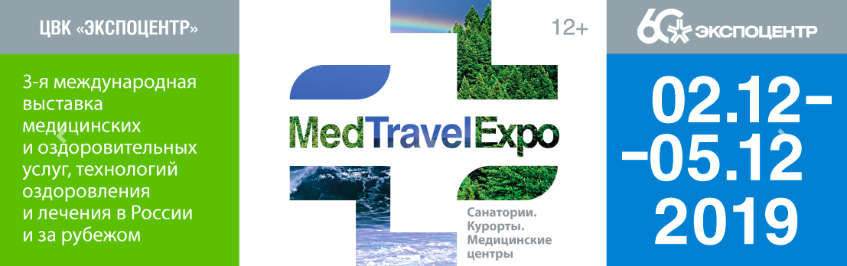

УВАЖАЕМЫЕ ГОСПОДА,

На международной специализированной выставке «MedTravelExpo-2019. Санатории. Курорты. Медицинские центры», проводимой в ЦВК «Экспоцентр» в рамках Российской недели здравоохранения, прошел День Италии. На нем состоялся Научный форум «Минеральные воды как уникальный природный ресурс для оздоровления и профилактики заболеваний», организованный международным туроператором «Прима Страда».
На открытии выступил генеральный консул Италии в Москве Франческо Форте, который отметил растущий приток российских туристов на итальянские курорты, в том числе с целью оздоровления. В этом году, по его словам, генконсульство выдало 680 тысяч виз. При этом с целью оздоровления и курортно-медицинского лечения в Италию выехало порядка 30-50 тысяч россиян. Подчеркнул, что сейчас самый благоприятный момент для сотрудничества и инвестиций в совместные проекты в области медицинского туризма, в программы по реабилитации и оздоровлению. Генконсул сообщил, что с января будущего года генконсульство начнет аккредитацию итальянских клиник, которые работают с российскими коллегами, и российских медучреждений, сотрудничающих с итальянской стороной, чтобы такой обмен происходил очень быстро. Уверен, что благодаря этому лучшие итальянские оздоровительные практики придут в Россию. Мы открыты для предложений по расширению сотрудничества и опыт Прима Страды по открытию термального центра PALAZZO TERMALE - лучшее тому подтверждение.
По словам Директора Представительства Итало-Российской торговой палаты CCIR - Маризы Флорио наблюдается изменение потребительского поведения туристов, помимо традиционного культурного интереса, туристы все больше внимания уделяют круглогодичным оздоровительным и реабилитационным программам пребывания, появляется интерес к термальным курортам Италии. Мы рады всем, особенно приглашаем гостей из экологически неблагоприятных регионов России на лечение и оздоровление на наши термальные курорты, а также предлагаем в России минеральные воды, термальные субстанции и оборудование для профилактики заболеваний.
Руководитель представительства Национального Агентства Италии по Туризму (ЭНИТ) в России - Ирины Петренко призвала воспользоваться разнообразными возможностями отдыха и обратить внимание на уникальные природные ресурсы страны. Ведь в Италии более 400 термальных курортов с разным качеством лечебной воды. Туристы без труда могут совмещать оздоровительные программы с посещением культурных жемчужин страны.
Принявшие участие в Научном форуме ведущие итальянские и российские специалисты поделились опытом в области термальной терапии, питьевого лечения минеральными водами, обсудили многие вопросы в области курортологии.
Умберто Соломине - Президент Всемирной федерации водолечения и климатолечения ФЕМТЕК рассказал о вкладе термализма в решение проблемы загрязнения воздуха, изменения климата и здоровья людей.
Антонио Галасси (Монтекатини Терме, Италия) -Доктор медицинской гидрологии и гидропатии Консультант Omth (Мировая Организация Термализма). Главный санитарный врач термального курорта Монтекатини Терме (до 2016г) в своем докладе «Термальная терапия: прошлое, настоящее и будущее» рассказал об опыте широкого использования минеральных вод для лечения, превентивной терапии и профилактики основных хронических неинфекционных заболеваний на термальном курорте - Монтекатини Терме.
Сильвия Барукко (Кьянчано Терме, Италия) - врач - хирург со специализацией в сфере термализма, лечебного питания и эстетической медицины представила новые методики и технологии оздоровления в эстетической медицине. Рассказала о термальных возможностях курорта Кьянчано Терме и успешном использовании питьевых маломинерализованных вод SANTA CHIANCHIANO в лечебной практике.
Барашков Г.Н. - кандидат медицинских наук, ведущий научный сотрудник Национального Медицинского Исследовательского Центра реабилитации и курортологии (ФГБУ "НМИЦ РК" Минздрава России) впервые представил научное обоснование лечебного и профилактического применения минеральных вод не только как питьевых форм, но и в качестве средства для ингаляций, орошений, промываний, а также в виде ванн, обливаний и душей.
Ирена Байц (Рогашка Слатина, Словения) - Доктор медицины, специалист по семейной медицине – бальнеолог. Врач Медицинского центра Рогашка Слатина Рассказала об успешном использовании минеральных вод Донат для лечения синдрома раздраженного кишечника (СРК) или "болезни менеджера" - болезни тысячелетия.
Директор Туроператора «Прима Страда» Оксана Пустовая представила Проект и первый в России термальный центр «PALAZZO TERMALE», который откроет свои двери уже в начале 2020 г. Инновационное оборудование, технологии и оснащение для современных ингаляториев. Бутилированные минеральные воды Кьянчано Терме и Терме Телезе (Италия) для питьевого лечения, ингаляций, орошений и промываний. Проект включает тесное сотрудничество и обмен опытом (обучение, стажировки, проведение совместных научных конференций) между врачами, учеными Италии и России, работающими в области термализма, курортологии и восстановительной медицины.
Участники Форума и выставки MedTravelExpo имели возможность первыми протестировать инновационные технологии и оборудование, которое уже скоро появиться на курортах и в оздоровительных центрах России.

